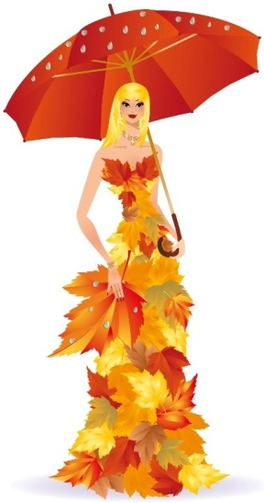
http:mdou16.edu.yar.ru
Детский сад комбинированного вида №16
Школа малышат
Электронная версия 1. Осень 2013г.

ЛИСТОПАД
Лес, точно терем расписной,
Лиловый, золотой, багряный,
Веселой, пестрою стеной
Стоит над светлою поляной.
Березы желтою резьбой
Блестят в лазури голубой,
Как вышки, елочки темнеют,
А между кленами синеют
То там, то здесь в листве сквозной
Просветы в небо, что оконца.
Лес пахнет дубом и сосной,
За лето высох он от солнца,
И Осень тихою вдовой
Вступает в пестрый терем свой...

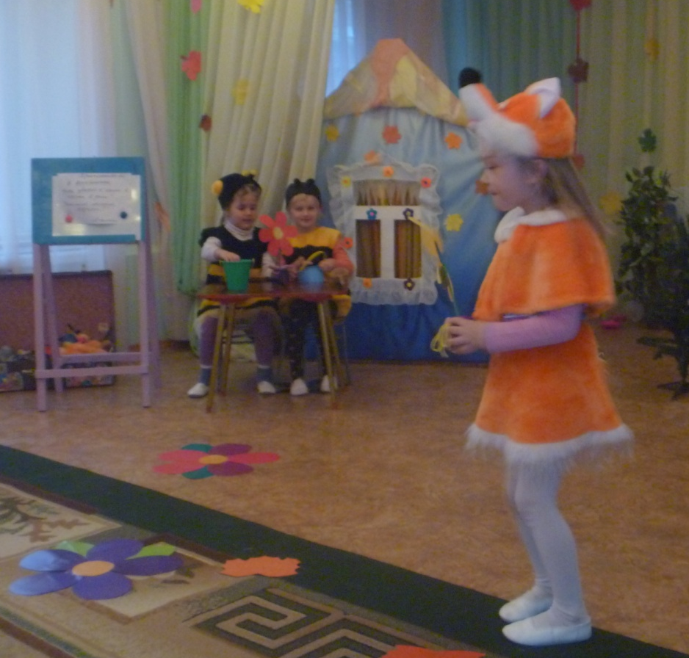

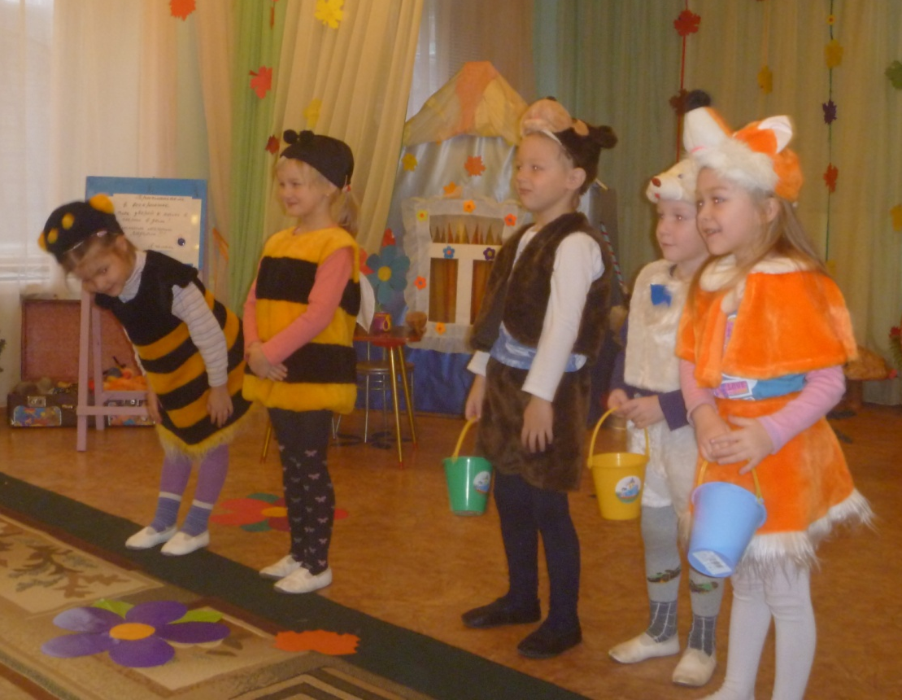

События осени:
Сентябрь
1.Смотр готовности групп к новому учебному году;
2.Благоустройство прогулочных участков;
3.Развлечение для детей «День знаний»
4. Кукольный спектакль.
Октябрь
1.Открытые просмотры занятий по физическому развитию на свежем воздухе;
2.Выставка - конкурс работ из природного материала «Осенние фантазии»;
3.Экскурсия детей подготовительной группы в школу;
4. Подготовка к театральному фестивалю;
5. Кукольный спектакль;
6. Осенняя уборка территории детского сада.
7. Аттестация педагогов.
Ноябрь
1.Открытые просмотры: ознакомление с опытом коллег;
2. Смотр – конкурс «Создание условий для двигательной активности детей на прогулке»;
3. Педсовет «Здоровье, как основа развития личности ребёнка»;
4. Фестиваль «Театральная осень»;
5. Выставка детских рисунков «Как я вижу музыку»;
6. Кукольный спектакль.

Фестиваль «Театральная осень»
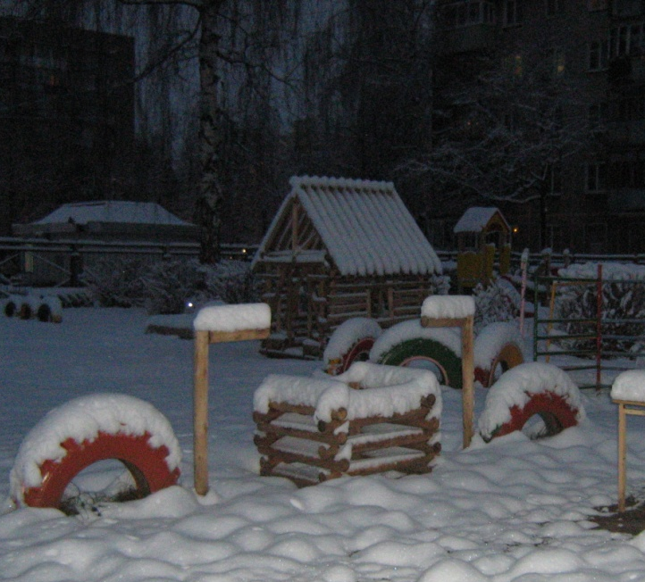
«Вести с полей»
Какие замечательные домики – теремочки появились на территории детского сада, на участках групп № 6, 8, 9. Это благодаря умелым рукам наших пап. Как хорошо теперь будет летом: в зной спрятаться в тени или поиграть в «дочки – матери», в больницу, сказку «Три поросенка». Молодцы папы! Так держать! Мы надеемся, что и другие отцы будут такими же активными.
Спасибо за помощь!
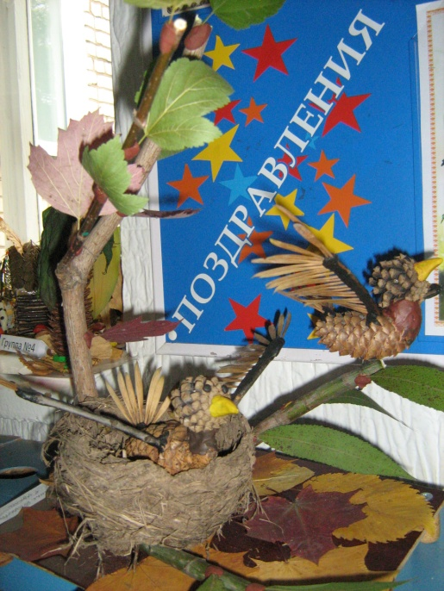
В октябре прошла выставка работ из природного материала «Осенние фантазии». Спасибо всем принявшим участие.
Фото победителя.

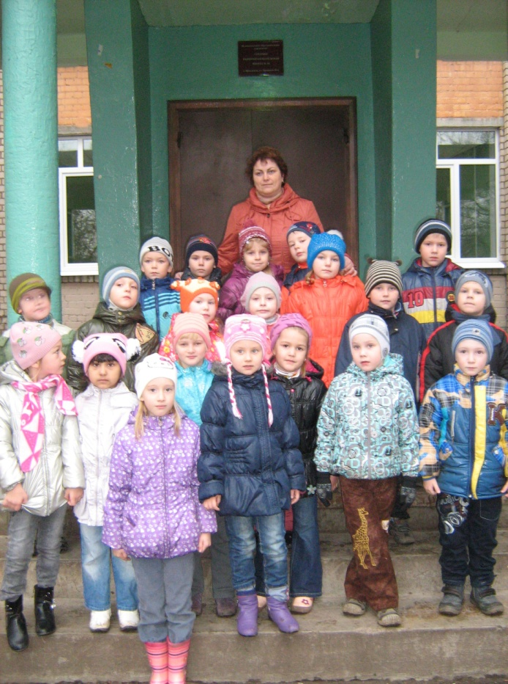

Ребята подготовительных групп побывали на экскурсии в школе № 39. Они посетили школьный музей, столовую, спортивный зал, смогли потрогать руками настоящую пневматическую винтовку и даже подержать гранату. А учителя начальных классов провели для них урок с использованием интерактивной доски. Будущие первоклассники остались довольны, теперь они знают, что ждет их в школе!
Раскрась-ка!
Помоги ежику собрать урожай.
Обведи предметы по пунктирным линиям простым карандашом. Раскрась картинку цветными карандашами.
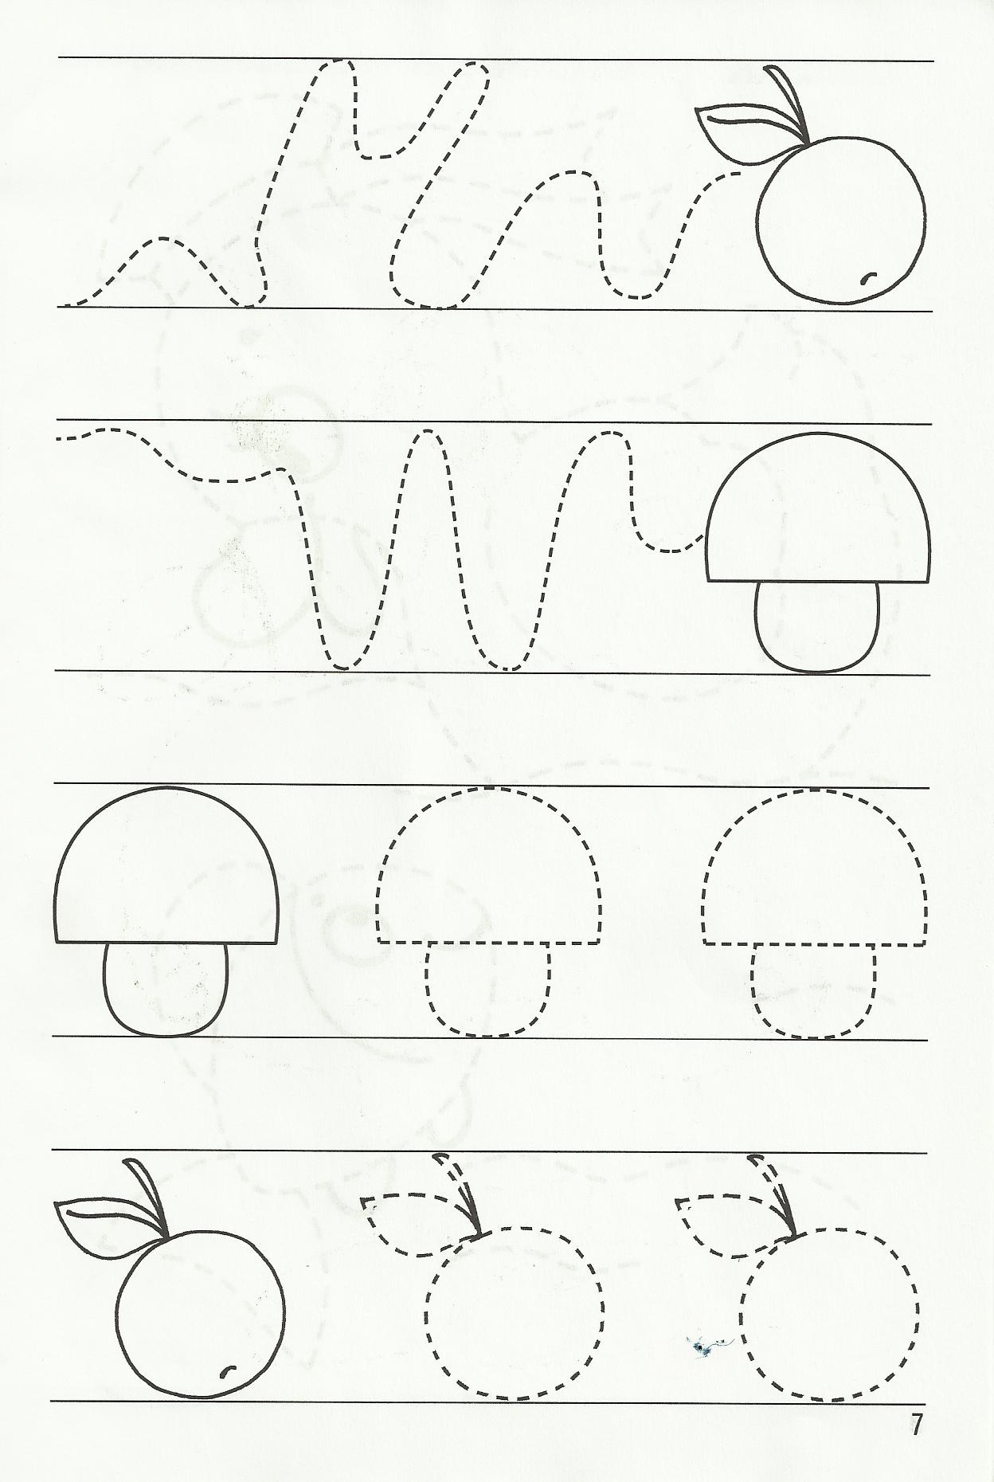
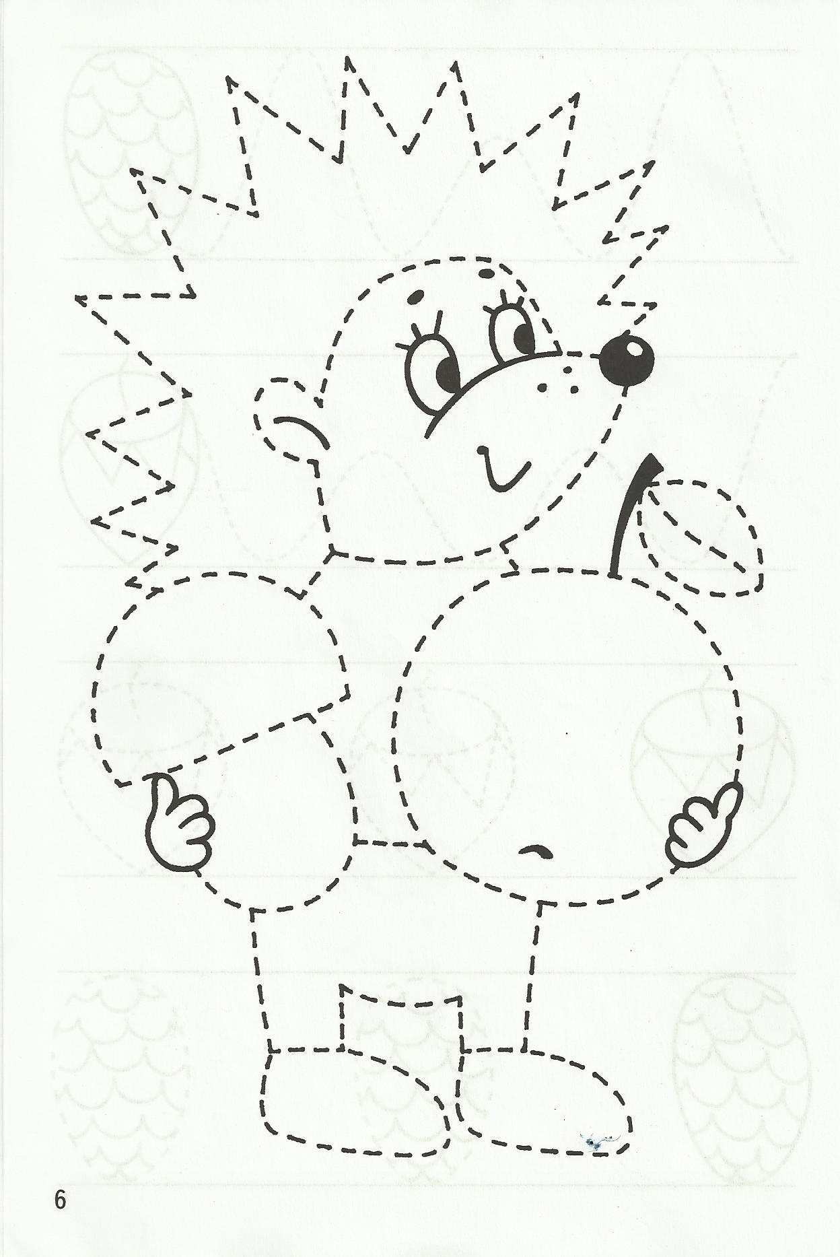

Советы педиатра
Ребенок кашляет. Что делать? Купить лекарство подороже и как можно скорее избавиться от раздражителя. А когда ребенок перестанет кашлять, облегченно вздохнуть: здоров. Но не все так просто и безоблачно, как кажется на первый взгляд: если лечение было выбрано неверно, то отсутствие кашля у ребенка может стать всего лишь «затишьем перед бурей».
Кашель, как и температура, всего лишь защитная реакция организма. Но очень часто родители сосредотачивают все свои усилия именно на борьбе с кашлем – симптомом заболевания, а не ним с самим. Прежде чем лечить проявление, нужно выяснить, что стало причиной: у ребенка раздражен кашлевой центр или в бронхах скопилась мокрота, - ведь как методы лечения, так и необходимые лекарственные препараты в обоих случаях разные. Поэтому не покупайте ребенку (да и взрослому человеку) лекарства от кашля на глазок: это, как правило, сильнодействующие препараты, и ошибка в их выборе может отрицательно сказаться на здоровье. Лекарство от кашля должен назначать врач, прежде хорошенько прослушав легкие ребенка и определив, какой именно препарат ему необходим.
Помочь ребенку избавиться от скопившейся в бронхах мокроты можно и без применения лекарственных препаратов. Давайте ему как можно больше пить - насыщенная водой мокрота будет отходить гораздо лучше, и ребенку станет легче откашливаться.
Помимо обильного питья, выведению мокроты хорошо способствует массаж: положите ребенка на живот (грудного малыша можно перекинуть через колено), так чтобы его голова была чуть опущена, и легкими движениями растирайте, поглаживайте, постукивайте кончиками пальцев по его спине.
Хорошо помогают всевозможные ингаляции - содовые или из трав. Для этого вовсе не обязательно устраивать скучную для ребенка процедуру – заставлять сидеть над тазиком с горячей водой, да еще накрывшись с головой полотенцем. Наполните ванну горячей водой и бросьте в нее несколько пригоршней лечебной травы. Купать ребенка в этой ванне не надо, пусть он просто поиграет в ванной комнате и заодно подышит теплым, насыщенным травами воздухом.
И еще один небольшой совет. Не держите ребенка дома долго, дожидаясь его окончательного выздоровления, а как можно раньше выходите с ним гулять на свежий воздух. Свежий воздух – лучшее лекарство, даже при таких серьезных заболевания, как бронхит или пневмония.

Беседы с логопедом.
РАЗВИТИЕ СЛУХОВОГО ВНИМАНИЯ
Без внимания к звучащей материи у ребёнка не сформируется правильное произношение, не выработаются навыки звукового анализа. Предлагаем вашему вниманию несколько игр, способствующих развитию слухового внимания.
Поиграйте с ребёнком в эти игры или, которые придумаете сами. Пригласите играть с вами соседских детей, родственников. Гарантируем, вы хорошо и весело проведёте время. Желаем приятного общения.
ИГРА: «СКАЖИ, ЧТО ТЫ СЛЫШИШЬ?»
Цель: накопление словаря и развитие фразовой речи.
Ребёнку предлагается закрыть глаза, внимательно послушать и определить, какие звуки он услышал: щебет птиц, сигнал машины, разговор прохожих, вой ветра, лай собаки. Можно устроить соревнование между детьми и взрослыми или между маленькими друзьями: кто же услышит больше звуков? Игру очень хорошо проводить на прогулке.
ИГРА: «УЗНАЙ ПО ЗВУКУ»
Цель: развитие фразовой речи.
Играющие становятся к ведущему, который производит разные шумы: перелистывает книгу, рвёт или мнёт лист бумаги, ударяет предметом о предмет, подметает, режет. Играющие на слух определяют природу звука.
ИГРА: «КТО ЭТО?»
Цель: закрепление понятий по теме «Животные и птицы». Формирование правильного звукопроизношения.
Взрослый держит в руке несколько картинок с изображением животных и птиц. Ребёнок наугад вытягивает одну картинку так, чтобы дети не видели, какую именно он вытянул. Затем следует подражание крикам животного и его движениям. Дети, следящие за игрой, угадывают, кого вытянул ведущий. Затем образец сличается с оригиналом – картинкой.
Без комментариев…

